


360安全隔离与信息交换系统产品白皮书

版权声明

©2020-2024 360公司 保留所有权利
本文档所有内容均为360公司独立完成，未经360公司作出明确书面许可，不得为任何目的、以任何形式或手段（包括电子、机械、复印、录音或其他形状）对本文档的任何部分进行复制、修改、存储、引入检索系统或者传播。

目 录

1. 背景 1
2. 产品综述 2
2.1. 产品介绍 2
2.2. 产品架构 2
2.3. 设计目标 3
3. 产品功能 4
3.1. 数据库同步 4
3.2. 文件交换 4
3.3. 安全代理 4
3.4. 视频交换 5
3.5. FTP访问 5
3.6. 邮件传输 5
3.7. 工业控制协议交换 5
3.8. 身份认证 6
3.9. 流量管理 6
3.10. 数据加解密 6
3.11. 内容安全 6
3.12. 运行状态监控 6
3.13. 安全管理 6
3.14. 安全审计 7
4. 产品优势 7
4.1. 可靠的硬件架构设计 7
4.2. 模块化软件设计 7
4.3. 并行处理交换设计 7
4.4. 可靠的数据摆渡设计 8
4.5. 数据安全设计 8
4.6. 多因素认证设计 8
5. 客户价值 9
6. 典型部署 10

修订记录

版本 | 修订时间 | 编制者 | 审核者 | 修订内容
V1.0 | 2023.10.31 |  |  | 初稿
V2.0 | 2024.03.30 |  |  | 更新

背景
计算机网络的迅速反展，已经涉及到了人们生活的各个方面，成为实现信息收集处理、加强交流、提高工作生活效率和质量的重要手段。同时，信息网络的普及和网络中各种潜在的漏洞给我们带来了新的安全威胁，如黑客侵袭、病毒骚扰和系统内部泄密等，频繁出现的攻击事件严重威胁着网络中的数据安全。而重要信息一旦泄漏，必将造成重大的损失。
针对这个问题，国家保密局早在1998年发布的《涉及国家秘密的通信、办公自动化和计算机信息系统审批暂行办法》中就提出了“物理隔离”要求，文中明确规定:涉密系统不得直接或间接与国际联网，必须实行物理隔离。2000年，国家保密局正式颁布的《计算机信息系统国际联网保密管理规定》中也明确规定:“凡涉及国家秘密的计算机信息系统，不得直接或间接地与国际互联网或其他公共信息网络相联接，必须实行物理隔离。”
但是严格的物理隔离下，人们只能采用传统人工方式进行信息交换。在不同安全等级的网络中进行信息交换的时候，由特定人员将需要转移的数据拷贝到移动存储介质上，再复制到目标网络中。人工进行数据摆渡的方式虽然能够实现物理隔离，但数据的交换通过人工实现与网络的方便性和快捷性背道而驰。首先，人工实现工作效率极低；其次，人工实现的安全性完全依赖于人的因素，无法自动、快捷地完成数据交换工作，更缺乏对信息安全的严格审查，极易导致病毒的流入和重要信息的泄漏。在数据量不大，交换不频繁的情况下，通过人工交换数据还算可行。然而，随着电子政务的开展和行业信息化的深入应用，数据交换的量级和频率急剧上升，人工实现已经远远无法满足用户对快捷性和安全性的需求。因此，如何保证信息在不同安全等级的网络间安全交换成为已经成为一个亟待解决的问题。
根据国家相关政策和标准，开发出360安全隔离与信息交换系统。它凭借完善的功能和卓越的性能，可广泛应用于各级政府机关、医院、公安、科研院校及民航、电力、石油、金融、证券、交通等网络环境，实现信息的安全交换，提供网络隔离全方位安全的解决方案，满足各个行业的安全数据交换需求。

产品综述

产品介绍
360安全隔离与信息交换系统，简称“网闸”。产品遵循《GB/T 20279-2015信息安全技术网络和终端隔离产品安全技术要求》，采用“2+1”结构，通过使用隔离卡连接内外网独立主机系统，两个独立主机系统之间不存在通信的物理连接和逻辑连接，直接的数据传输不存在任何的TCP/IP协议信息，只有格式化数据块的无协议“摆渡”，被隔离网络之间的数据传递方式采用完全的私有方式，不具备任何通用性，完全模拟在两个隔离网络之间进行人工的信息交换，实现不同安全域之间的安全隔离，实现两网之间安全高效的数据交换。系统集成安全隔离、实时信息交换、协议分析、内容检测、访问控制、安全决策等多种安全功能为一体，在实现网间安全隔离的同时，实现高速的、安全的数据交换，提供可靠的信息交换服务。

产品架构
360安全隔离与信息交换系统采用“2+1”模型结构设计，即内网主机系统、外网主机系统加上隔离交换模块。内外主机系统采用专有工控主板设计，性能稳定、质量可靠，隔离交换模块采用专有硬件交换电路设计的双通道隔离交换技术。内外主机系统之间采用专门设计的硬件隔离交换模块进行数据交换，没有任何网络接口，因此内外网主机之间也不可能进行基于网络协议的数据交换和访问，从而从硬件层面保证内外主机系统之间的安全隔离。
隔离交换模块无需操作系统和软件控制，通过独立的硬件交换控制逻辑自主完成数据的交换，内外主机系统只负责把数据写到隔离交换模块的缓冲区，由隔离交换模块根据硬件控制逻辑自动完成数据交换，自动同步两侧控制逻辑，进行互斥的读写操作，同时还具有自动数据完成性校验，当发现数据错误时，自动重传，保证数据的完全正确。不会同时连接内外网主机，从而实现内外网主机系统真正的物理隔离交换。
图 360安全隔离与信息交换系统硬件架构

设计目标
360安全隔离与信息交换系统其工作原理是在被隔离网络之间完全模拟在两个隔离网络之间进行人工的信息交换，通过使用隔离交换模块连接内外网主机，隔离交换模块是带有多种控制功能的固态开关，读写介质连接两个独立的主机系统。两个独立主机系统之间，不存在通信的物理连接和逻辑连接，直接的数据传输不存在任何的TCP/IP协议信息，只有格式化数据块的无协议“摆渡”。
360安全隔离与信息交换系统两侧网络之间所有的TCP/IP连接在其主机系统上都要进行完全的应用协议还原，当访问请求到达内外网主机模块时，首先由360安全隔离与信息交换系统实现TCP连接的终结，确保TCP/IP协议不会直接或通过代理方式穿透360安全隔离与信息交换系统；然后，内外网主机模块会依据安全策略对访问请求进行预处理，判断是否符合访问控制策略，并对数据包进行应用层协议检查和内容过滤，检验其有效载荷的合法性和安全性。一旦数据包通过了安全检查，内外网主机模块会对数据包进行格式化，以格式化数据块的方式通过隔离交换模块进行单向交换，在另外一端的主机系统上通过自身建立的安全会话进行最终的数据通信。这种“静态”的数据形态不可执行，不依赖于任何通用协议，只能被360安全隔离与信息交换系统的内部处理机制识别及处理。这样，既从物理上隔离、阻断了具有潜在攻击可能的一切连接，又进行了强制内容检测，从而实现最高级别的安全，因此可避免遭受利用各种已知或未知网络层漏洞的威胁。
图1 360安全隔离与信息交换系统工作原理图

产品功能

数据库同步
系统支持SQL、ORACLE、DB2、SYBASE和达梦、人大金仓、神通等国产数据库等主流数据间的同构或异构增量同步、全量同步。并且满足一源多目标、多源一目标、多源多目标、镜像同步、奉献同步等多种策略要求。

文件交换
系统支持FTP、SFTP、NFS、SMB文件交换协议，支持Windows、Lniux系统平台之间进行文件同步。并且满足一源多目标、多源一目标、多源多目标、镜像同步、奉献同步、冲突规避等多种策略要求。

安全代理
系统提供安全代理模块，支持对HTTP\HTTPS、SMTP、POP3、SIP等多种常规应用进行代理，并且提供应用级身份认证、数据验签、内容过滤、流量控制等安全保护能力。

视频交换
系统内嵌实现视频应用的专用安全功能。视频交换设备经过身份认证后，通过专线方式接入到视频交换链路，在视频交换链路中，视频控制信令和数据的会话终止于应用服务区，在应用服务区对视频信令格式进行检查及内容过滤，允许合法的协议和数据通过。系统将视频控制信令和数据进行分别处理和传输，满足视频交换链路的安全要求。支持SCTP、SIPH.323 和H.248等主流视频协议，支持常见视频会议系统、监控系统。

FTP访问
支持IPv4/IPv6双协议栈接入，实现安全的FTP访问，支持对用户、命令、文件类型等细粒度访问控制；支持动态建立数据通道，并可对访问端口号自由定义；支持中文文件名的过滤控制等多种功能。

邮件传输
支持IPv4/IPv6双协议栈接入，支持基于SMTP协议的邮件发送和POP3协议的邮件接收；支持透明访问方式和普通访问方式；普通邮件访问模式下，支持对邮件服务器地址和端口的控制等多种访问控制；支持收件人/发件人、主题、关键字、附件等黑白名单控制。

工业控制协议交换
支持工业企业生产网与管理网络之间的OPC应用数据的传输；支持Modbus、IEC104协议；支持协议格式检查及内容过滤；支持同步、异步监测数据的传输，支持高安全的自动协商动态端口通讯机制；支持情景模式，能够设置OPC工控应用允许通信的时间；支持端口访问控制。

身份认证
系统为了确保接入对象的身份可信，支持采用基于口令密码、X.509数字证书方式对设备、系统、用户进行身份认证，并且支持与第三方PKI/CA系统对接。

流量管理
系统支持对流量进行管理，可根据IP、端口、时间、流量、频次维度来对业务流进行流量控制，保障高级别业务带宽。

数据加解密
系统对外支持SSL/TLS安全传输，支持数据签名验证，加解密算法支持RSA、DES、3DES、AES、SM2、SM3等，并且内置符合国家密码管理要求的国密芯片。

内容安全
系统采用安全白名单机制，对应用层进行内容深度识别和过滤，包括对数据长度、数据类型、编码格式、非法字符、嵌套层级、恶意代码、敏感信息等内容进行检查。

运行状态监控
系统支持对集群节点的运行状态进行统一集中监控。监控信息包括在线状态、CPU使用率、内存占用率、存储空间情况、进程、服务运行状态等信息。

安全管理
系统提供统一的管理台，可对安全策略进行添加、删除、修改、分发、查询、导入、导出等管理操作。管理控制台可对远程管理的主机地址进行限制，仅对管理终端开放HTTPS通信协议端口，对外不开其他放任何端口。管理控制台根据三权分立的安全管理原则，将登录管理控制台的用户划分为配置管理员、审计管理员和操作管理员三类，根据各自的角色提供三种不同的管理界面。

安全审计
系统对交换业务、应用访问、平台管理操作进行细粒度审计，审计内容包括：时间、IP、端口、协议、操作动作、操作结果、访问URL等，并且基于审计信息提供深度统计和分析，从时间、频次、流量、IP分布、用户等维度进行关联，分析异常行为。

产品优势

可靠的硬件架构设计
采用“2＋1”系统架构，即“内网主机”＋“隔离模块”＋“外网主机”架构；隔离模块使用专用驱动，固化于硬件中，防篡改，不易受黑客攻击，使得内外网完全隔离；内外网主机系统提供独立的HA接口和管理接口，硬件支持双机热备，通过软件对电源的控制可以实际内网网的同时切换。

模块化软件设计
内/外网主机系统软件完全模块化设计，各模块以Linux系统平台为基础，但不依赖于Linux具体版本，Linux内核升级对上层应用无任何影响，系统软件定期更新，保证系统本身的安全性；采用基于Linux内核的专用的操作系统内核实现对应用进程的统一管理；内/外网交换模块使用专用驱动，保证隔离模块本身的安全性；内网外网管理接口和业务接口分开，通过独立的管理接口进行管理；支持基于软证书、USBkey的安全管理方式。

并行处理交换设计
软件架构采用并行处理，保证多核CPU的最有限利用；通过线程池、零拷贝等技术解决了过滤应用层数据的性能瓶颈，包括内容过滤、病毒扫描、命令过滤等；交换模块采用交换矩阵方式，有力提高交换性能；CPU使用多核CPU，业务网卡支持多队列模式，每个CPU队列监控一个网卡队列数据，保证接收数据的高效性；并行处理技术解决了应用层数据的性能瓶颈，包括内容过滤、病毒扫描、命令过滤等。

可靠的数据摆渡设计
使用前向纠错编码技术实现对数据的校验，采用动态流控技术，基于优先级和业务权重赋值等策略保证重要数据的安全交换。

数据安全设计
为防止内网用户无意中泄露涉密信息，或者从外网传入某些不健康文件，系统特设了内容审查模块，管理员可根据需要分别设置从内到外和从外往内交换数据时文件中禁止包含的关键字信息。交换时，系统会自动对交换数据进行审查，对包含有关键字信息的数据拒绝传送。本模块为多种文件格式内容进行深度检索，也可对SQL等多种数据库文件进行检索，检索速度极快，用户感觉是透明的。
内置病毒库模块，可对病毒侵染的数据进行截获，并自动清除病毒。
具有实时入侵检测机制，支持对SMTP、FTP、DNS、DOS/DDOS攻击、PortScan的检测。

多因素认证设计
系统提供基于用户名、口令、IP地址、MAC地址、Ukey等五种组合的身份认证方式。由于系统采用了多因素认证，极大地增加了认证的安全性。

客户价值
1、支持内部网络与其他网络跨网数据共享交换
支持“物理隔离”环境下的内外网数据交换共享，支持数据库、文件、消息、服务等数据的共享交换。
2、解决应用层的安全问题
可以解决数据、请求方面的应用层的安全问题，如数据质量检查、文件安全检查、服务安全防护、访问授权等安全问题，建立立体式的安全防护体系。
3、基于B/S的可视化服务自定义
提供可视化、图形化的在线服务编排工具，实现拖拽式的服务定制和编排，并支持在线调试、部署、管理等。
4、覆盖全交换流程的监控
覆盖从数据采集、数据交换、数据存储、数据处理到数据入库全过程的监控，并且支持将内、外端的应用日志进行汇聚分析。
5、支持大文件（2G以上）的高效可靠传输
依托数据拆解包机制，对与其他网络进行大文件进行拆包后进行数据传输，并通过MD5的方式校验数据的一致性和完整性。
6、安全合规
符合国家的建设规范要求，符合等级保护2.0的相关要求，在保障跨网传输安全的情况下实现不同网络之间的数据传输，实现互联互通，数据共享。

典型部署
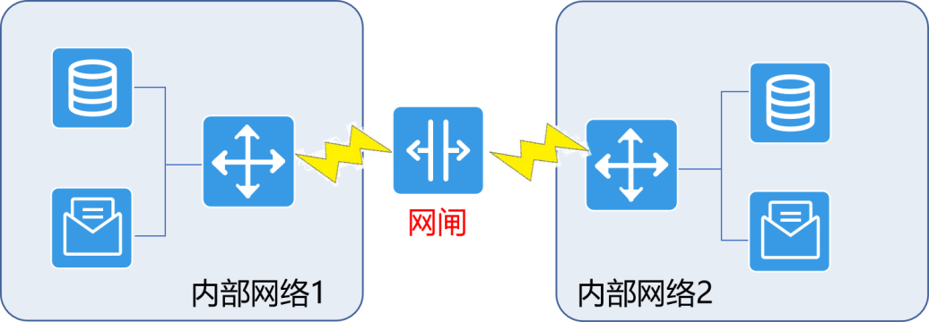
同一内部网络的不同安全域之间
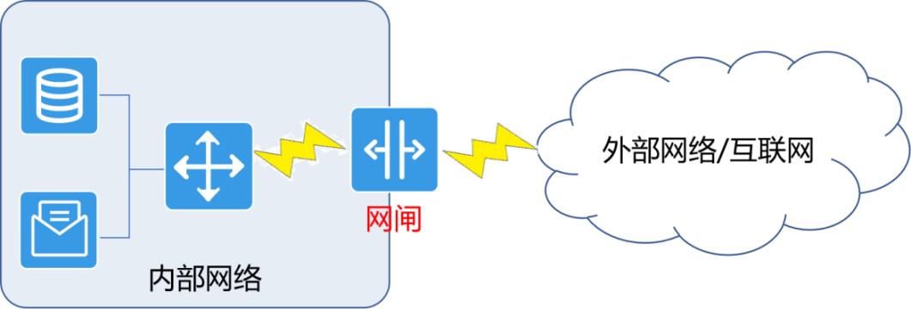
互联网或其他公共信息网与内部网络之间

